葡缇文化收银平台

软件需求说明书

项目 | 葡缇文化统一收银平台
文档 | 软件需求说明书
文档ID
说明 | V1.0
作者 | Ada
最后更新时间

版本更新概要
版本号 | 时间 | 更新人 | 更新摘要

目 录
1 引言 1
1.1 编写目的 1
1.2 项目背景 1
2 需求概述 1
2.1 需求概述 1
2.2 主要流程 2
3 前端收银平台功能需求 2
3.1 登录 2
3.1.1 用户界面 3
3.1.2 功能说明 3
3.2 首页 4
3.2.1 用户界面 4
3.2.2 功能说明 4
3.3 收银台 5
3.3.1 用户界面 5
3.3.2 功能说明 5
3.4 收银 7
3.4.1 用户界面 7
3.4.2 功能说明 7
3.5 挂单 8
3.5.1 用户界面 8
3.5.2 功能说明 8
3.6 取单 9
3.6.1 用户界面 9
3.6.2 功能说明 9
3.7 优惠 9
3.7.1 用户界面 10
3.7.2 功能说明 10
3.8 销售单据 11
3.8.1 用户界面 11
3.8.2 功能说明 11
3.9 查询库存 11
3.9.1 用户界面 12
3.9.2 功能说明 12
3.10 退货 13
3.10.1 用户界面 13
3.10.2 功能说明 13
3.11 交接班 14
3.11.1 用户界面 14
3.11.2 功能说明 14
3.12 系统设置 15
3.12.1 用户界面 15
3.12.2 功能说明 15
4 管理后台功能说明 16
4.1 登录 16
4.2 商品管理 17
4.2.1 商品分类 17
4.2.2 商品 18
4.3 库存管理 18
4.3.1 商品库存 18
4.3.2 商品入库 19
4.4 门店管理 20
4.4.1 门店信息管理 20
4.4.2 门店商品授权查询 20
4.5 员工管理 21
4.5.1 员工信息管理 21
4.6 营销管理 22
4.6.1 促销活动 22
4.6.2 优惠券管理 22
4.7 销售管理 23
4.7.1 销售订单查询 23
4.8 系统设置 24
4.8.1 修改密码 24
4.8.2 系统设置 24

引言

编写目的
本说明书定义葡缇文化收银系统的业务需求，其目的是使系统实施人员与葡缇文化有限公司的管理决策者、业务人员就本系统所能达到的业务目标达成共识，从而根据本说明书指导系统的架构、设计、开发、实施等工作。

项目背景
葡缇文化有限公司即将全面铺开实体门店，当前的收银系统已经无法满足公司发展的业务需求。公司急需一款符合自身业务的统一收银平台。

需求概述

需求概述
葡缇文化收银系统是为葡缇文化公司量身打造的一款收银系统，主要为支撑公司的业务发展需求。提升员工工作效率，实现快速收银。并与当前ERP系统结合，在商品、库存等方面实现整体把控。该系统中包含的主要功能有：收银、库存查询、销售报表、以及跟收银相关的挂单取单等。

主要流程
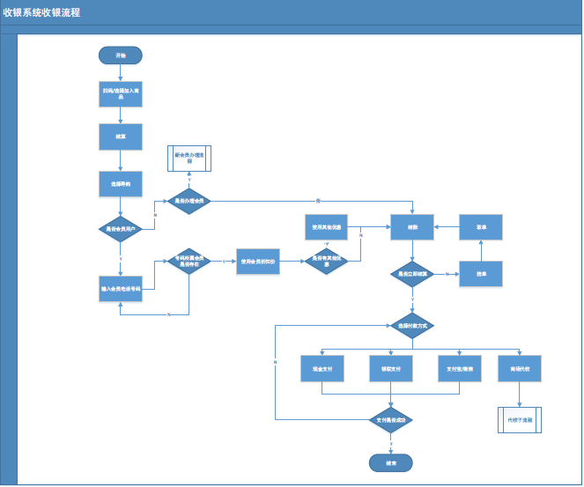

前端收银平台功能需求

登录
前端收银系统必须登录后才能使用。通过输入用户名和密码进行登录，用户名默认为用户工号。登录时根据用户的工号判定用户属于哪个门店，属于什么职位。登录成功后根据用户角色给出相应的功能权限。

用户界面
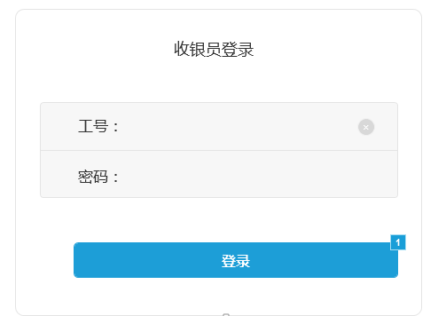

功能说明
- 工号：公司给员工取的一个唯一编号，由管理员在后台添加员工时设定。
密码：登录密码，最少为6位。由管理员给出默认密码，用户登录后可自行进行密码修改。
- 根据用户的工号判断用户所属门店和所属职位信息，登录成功后给出相对应的使用权限。
- 相关校验
      - 用户未输入工号直接点击登录，提示：请输入工号和密码
      - 用户输入的工号不存在，提示：您输入的工号不存在，请确认是否输入正确
      - 用户输入的密码有误，提示：您输入的密码有误
- 输入的工号和密码校验通过后进入收银收银台

首页

用户界面
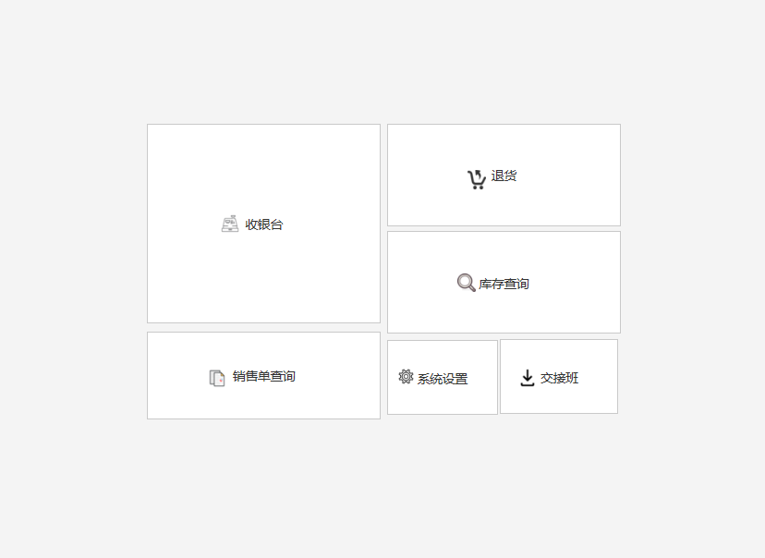

功能说明
- 首页中为各功能入口,包含收银台、销售单、库存查询、退货、系统设置、交接班
- 点击收银台则进入收银窗口
- 点击销售单查询进入销售单据查询窗口
- 点击退货则进入退货窗口
- 点击库存查询则进入查询库存窗口
- 点击交接班则进入交接班窗口
- 具体用户的功能操作权限根据管理员在后台设置的权限控制

收银台
收银台中涵盖了所有功能的入口，包含：销售单据、库存查询、系统设置、查找商品以及跟收银相关的挂单、取单、优惠、收款、会员认证等功能

用户界面
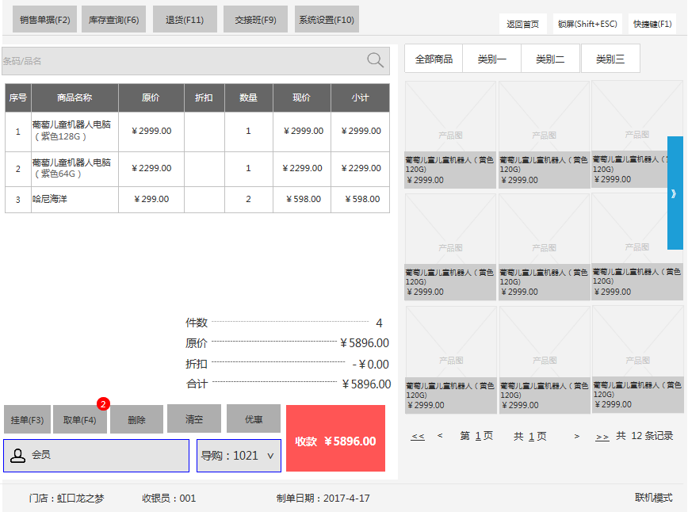

功能说明
- 销售单据：销售单据查询入口，快捷键F2
- 库存查询：库存查询入口，快捷键F6
- 交接班：点击交接班进入交接班，确认后登出系统。快捷键F9
- 系统设置：系统设置入口，快捷键F10
- 搜索商品：商品搜索框自动获得光标。扫码后自动将商品加入收款商品清单中，默认数量为1；若同一商品多次扫码时，数量自动累加。若无法扫描，则可通过键盘输入商品编号进行添加。
- 收款商品列表：列表包含序号、商品名称、原价、折扣、现价、数量和小计。序号自动生成；商品名称和原价为商品基本属性，在对商品进行初始化时录入的信息；折扣默认为空。点击数量后可直接在列表中进行修改；
- 现价=商品原价*折扣；小计=商品现价*数量。
- 若用户购买商品太多，则商品列表部分可进行滚动。
- 挂单：若销售开单操作未完成，而收银员需要继续开别的销售单时。可通过挂单方式暂存，后续通过取单继续完成操作。挂单快捷键F3，取单快捷键F4。
- 删除：主要用来删除商品。选择需要删除的商品，点击删除即可
- 清空：清空待收款清单。执行该操作时需要弹出确认提示框，用户确认后方可清空收款清单。
- 优惠：目前优惠主要为优惠券的使用，优惠快捷键F5
- 收银：在点击收银时会跳转到收银页面中，快捷键Enter。
- 商品列表：通过分类显示商品信息。若用户不需要时，可点击右侧的收缩按钮将商品信息部分隐藏起来，默认显示该商品信息。商品以SKU显示。用户点击商品则表示将商品加入到购物清单中，多次点击商品数量累加。
- 会员：会员验证入口。该功能需要外接第三方接口进行会员验证，通过手机号码进行校验。
- 导购员：该销售单的导购员，可点击进行修改。

收银

用户界面
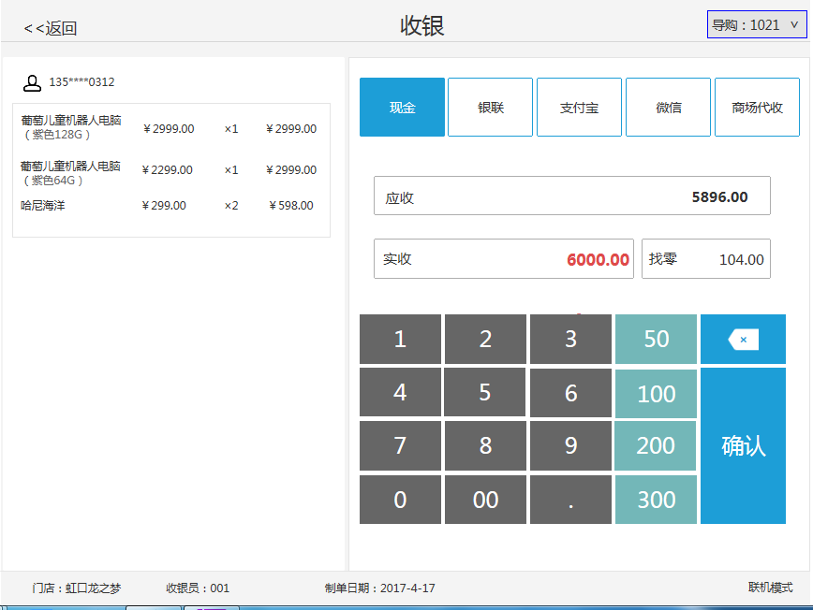

功能说明
- 收银页面可选择支付方式，支付方式包含：现金、银联、支付宝、微信、商场代收
- 用户选择商场代收时需要打印小票，当前销售单据做挂单处理。等待收银员拿到商场的付款凭着后确认付款。该支付方式不需要弹出钱箱。
- 使用银联、支付宝、微信支付时默认实收金额为应收金额，无须找零。且不需要弹出钱箱。
- 使用现金支付时，弹出数字键盘，并弹出钱箱。使用其他支付方式时，数字键盘隐藏。
- 用户确认后打印小票并返回收银台中。

挂单
销售开单操作未完成而收银员需离开页面完成其他操作，或者需要继续对其他客户进行收款操作时可进行挂单，挂单快捷键为F3。

用户界面
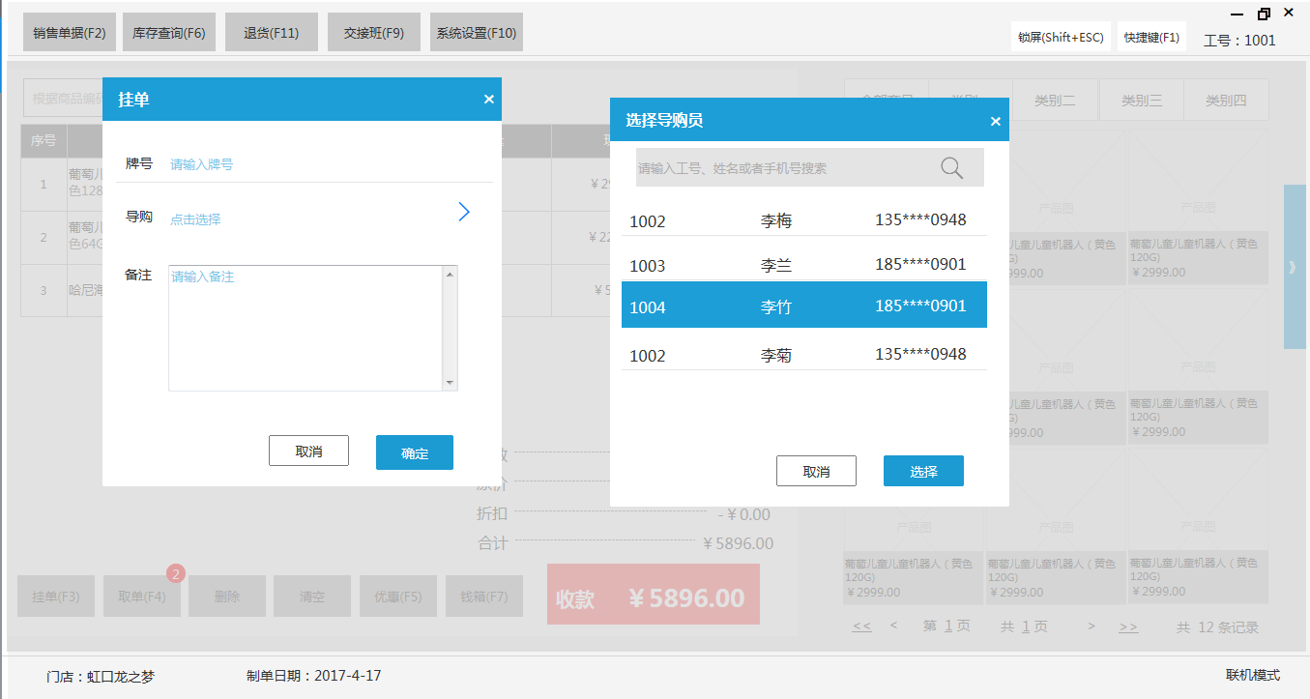

功能说明
- 收银员在执行挂单操作时需输入牌号，当存在多笔挂单时便于区分。
- 需要选择好该订单的导购员，便于跟踪该单导购。确认后挂单成功。
- 若需要做其他说明则可添加至备注中，选填项目。

取单

用户界面
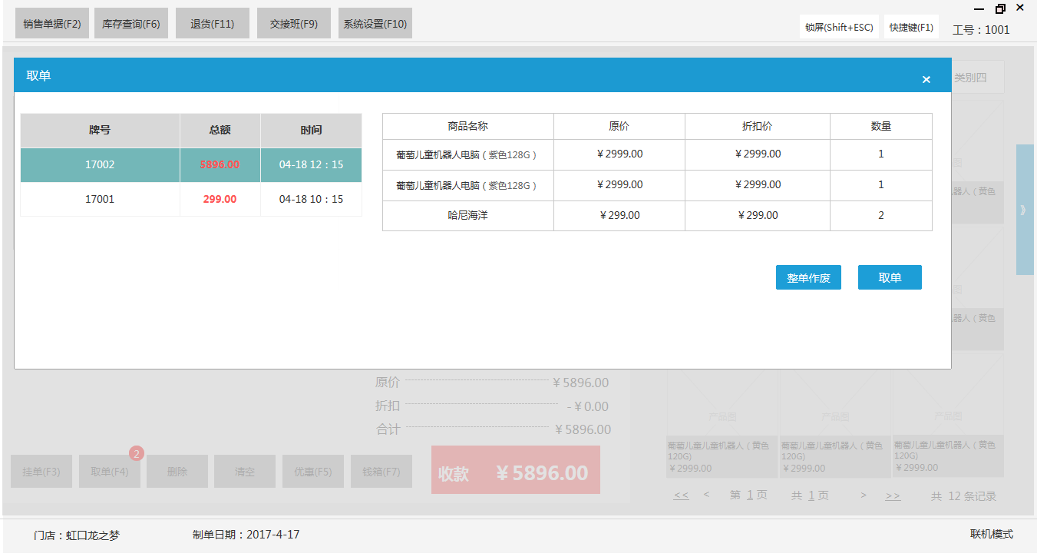

功能说明
- 取单页面中左侧为挂单清单，根据该信息可以迅速找到需要进行收银的订单。
- 挂单清单根据挂单的时间排序。
- 若该单已不需要则可整单作废。
- 若用户需要结账或者商品有异动（删减商品或者追加商品），则取单后进入收银台中进行相关操作并收款。

优惠
目前优惠主要为优惠券使用，其他优惠由管理后台设置。根据用户购买商品自动进行优惠结算，并将优惠详情显示在页面中。

用户界面
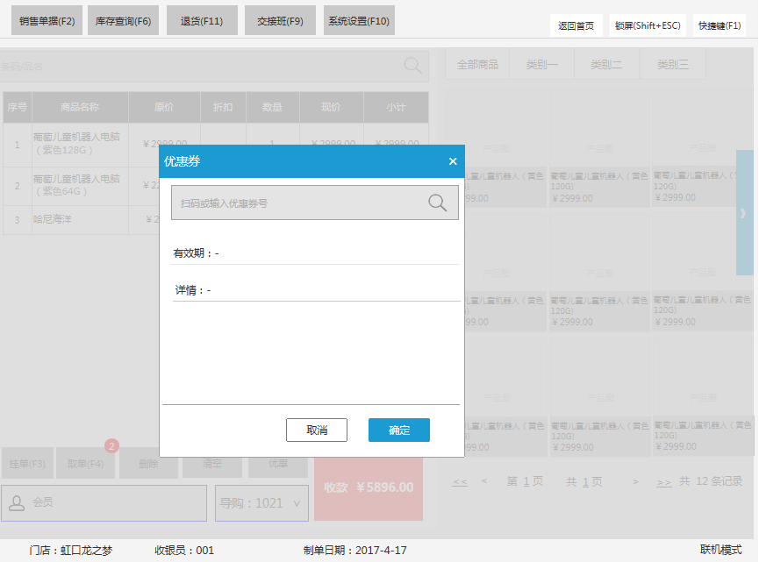

功能说明
- 当前优惠主要为纸质优惠券的使用
- 扫描或者输入优惠券券码后需要对优惠券进行校验。优惠券是否存在；优惠券是否还在有效期；优惠券是否有使用条件，若有，则需判断是否满足使用条件。
- 确认使用优惠券后，需要再收款信息中体现该优惠信息。

销售单据

用户界面
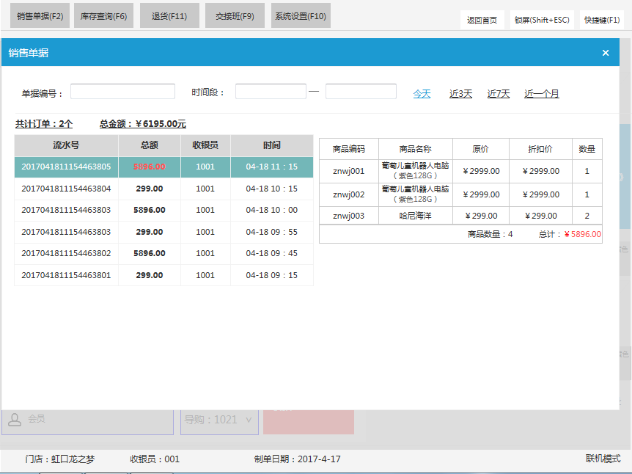

功能说明
- 可通过单据编号搜索，也可通过时间段进行搜索。提供：今天、近3天、近7天、近1个月的快捷搜索方式。
- 进入页面时默认显示当天的销售数据
- 根据查询的销售订单统计销售订单个数以及销售总金额

查询库存
为了方便门店员工能够实时的了解到库存情况，可通过库存查询功能进行库存查询。对于已过预警的商品库存通过颜色进行标示。

用户界面
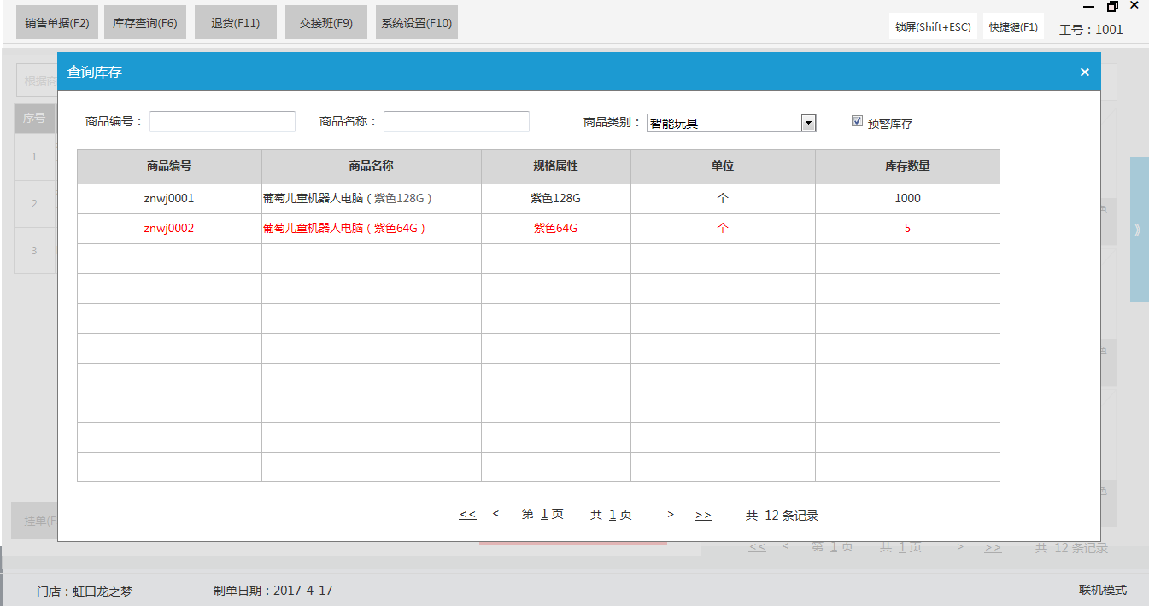

功能说明
- 通过商品编码、商品名称、商品类别进行库存查询，且可查询预警库存
- 默认进入该页面时，商品编码输入框获得光标，便于扫码搜索，扫码后自动搜索结果
- 对于已经超过预警库存的用红色标示出，预警库存默认勾选
- 支持翻页

退货

用户界面

功能说明
- 通过退货小票检索销售订单信息
- 扫码商品条形码检索商品信息
- 退款金额应该为用户实际支付的金额。
- 点击退货后确认退货，退货金额按照原路反还

交接班

用户界面
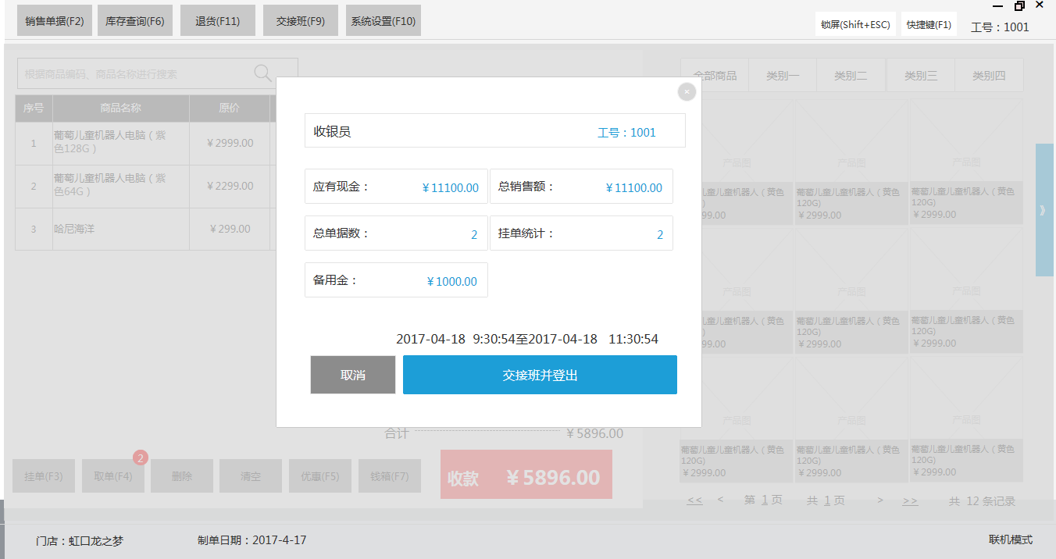

功能说明
- 需要交接班时按快捷键F9，确认交接班后退出收银系统

系统设置

用户界面
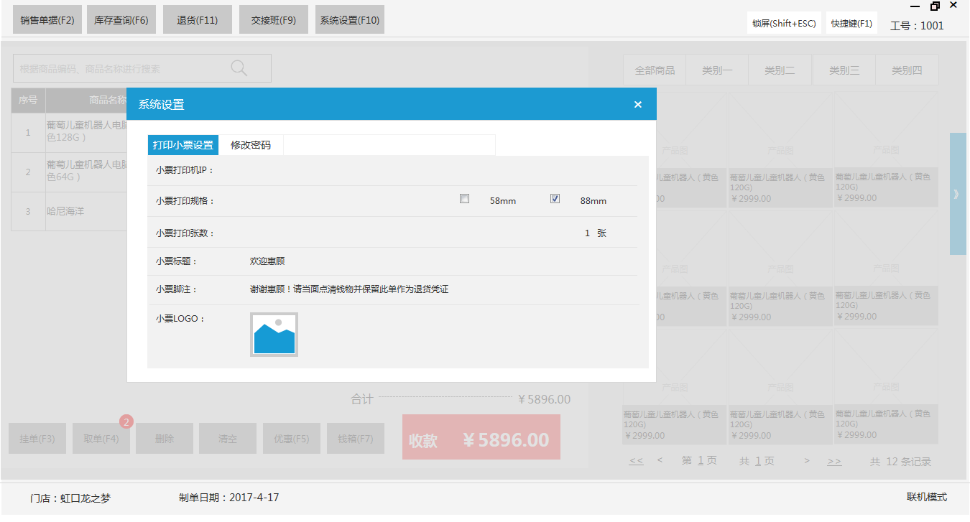
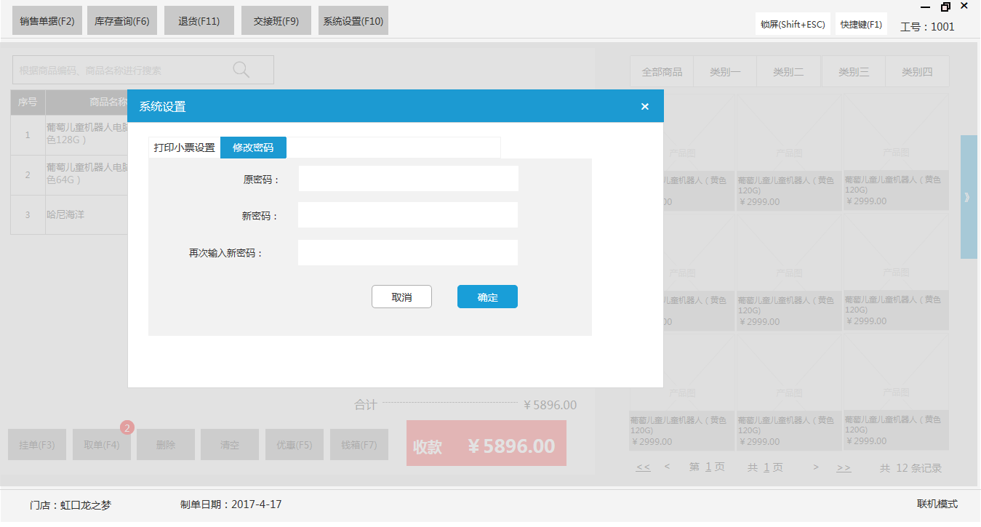

功能说明
- 系统设置里面包含小票打印设置和修改密码
- 小票上面需要加上二维码，扫描二维码后进入葡缇文化公众号
- 小票设置仅供查看，具体设置由管理后台配置

管理后台功能说明

登录
管理后台通过用户名密码登录以及验证码进行登录，角色不同权限不同。系统默认超级管理员权限。
- 界面参考如下：
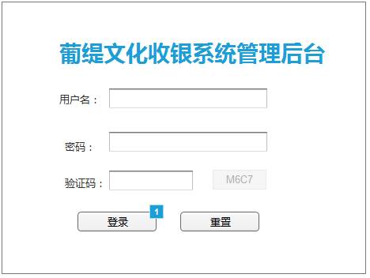

商品管理

商品分类
本系统中的商品分类都是从ERP系统中同步过来，在本系统中作为基础数据，不可对商品类目进行新增、修改、删除等操作。具体同步过程和同步方式在外部接口中进行定义。
- 界面参考如下
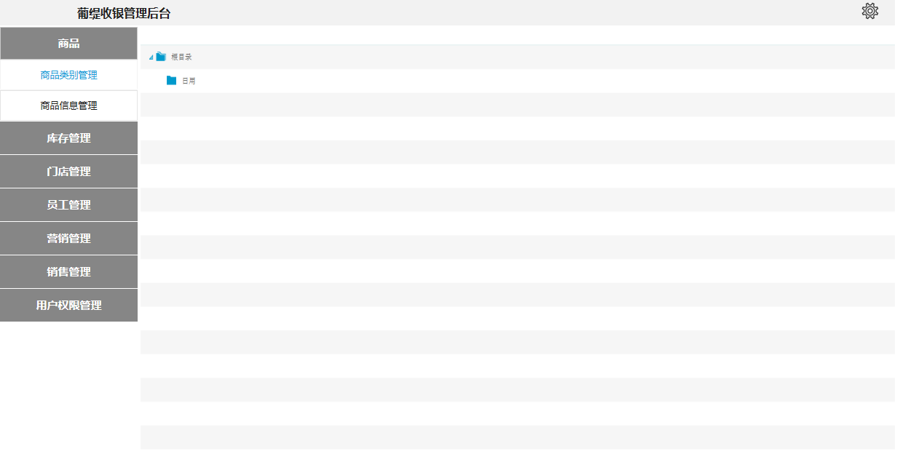

商品
本系统中商品信息是从ERP系统中同步过来，在本系统中作为基础数据查询查看使用，不可对商品信息进行新增、修改、删除等操作。具体同步过程和同步方式在外部接口中进行定义。
- 查询功能：可根据商品分类、商品条码和名称进行查询
- 界面参考如下：
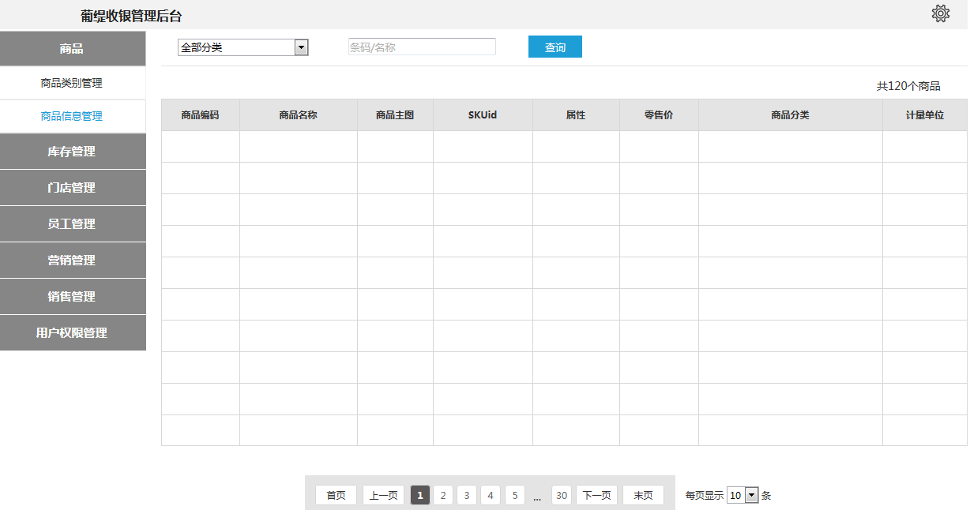

库存管理

商品库存
管理员可查看所有门店当前的商品库存，门店权限仅查看本门店库存信息。商品库存不允许直接修改，当实际库存与系统库存有出入时，需要通过出入库来调整实际库存。
- 导出：可导出为Excel
- 查询：可根据门店、商品分类、商品条码和名称进行查询
- 界面参考如下：
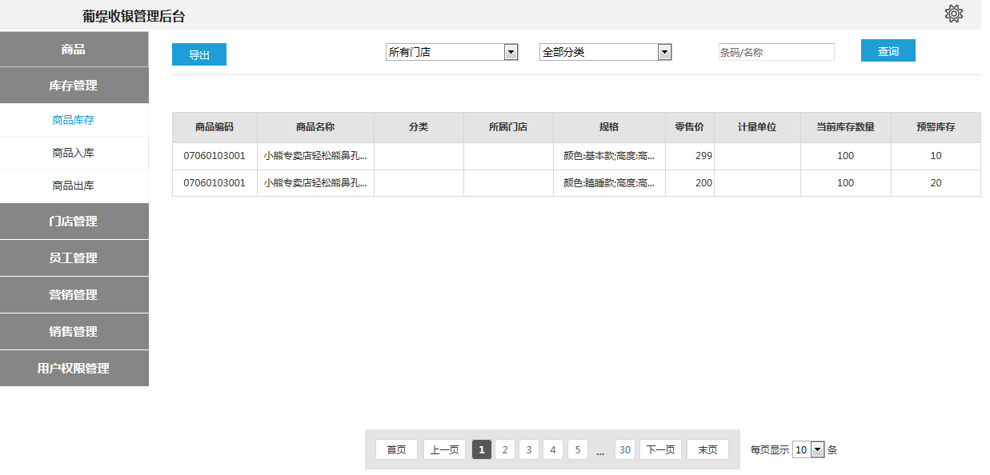

商品入库
当总部将商品调拨到门店时，门店需做入库来增加库存。需录入实际入库数量，入库后库存自动增加。
- 入库：对商品进行入库记录，入库后库存直接添加
- 查看：支持查看入库详细记录，包含入库时间、操作人以及入库的各项商品信息
- 参考界面如下
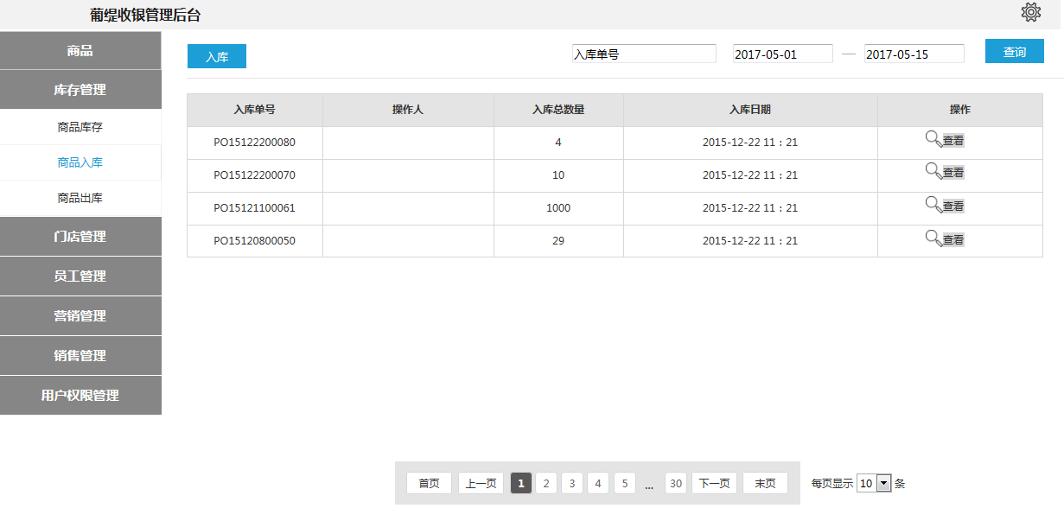

门店管理

门店信息管理
所有门店信息在后台进行统一管理，支持新增、修改、启用、禁用门店。只有被启用的门店才被认为是正在运营的门店。不同门店可出售商品不同，在管理后台中需要对门店进行商品授权，只有被授权的商品门店才允许出售。
- 新增：可新增门店信息
- 启用：启用后门店方可用
- 编辑：可修改门店信息，启用、删除、修改都在编辑页面中完成
- 删除：删除门店信息。只有在该门店未被关联时方可被删除
- 授权商品：对门店授权商品，被授权商品门店方可出售
- 查看详情：详情页面中加上已授权的商品信息
- 界面参考如下
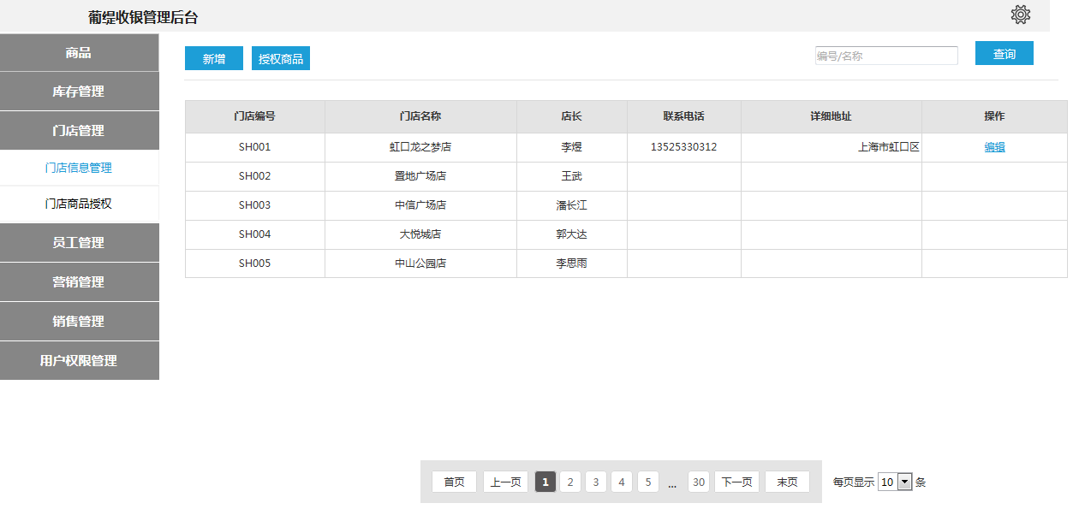

门店商品授权查询
- 取消授权
- 参考界面如下：
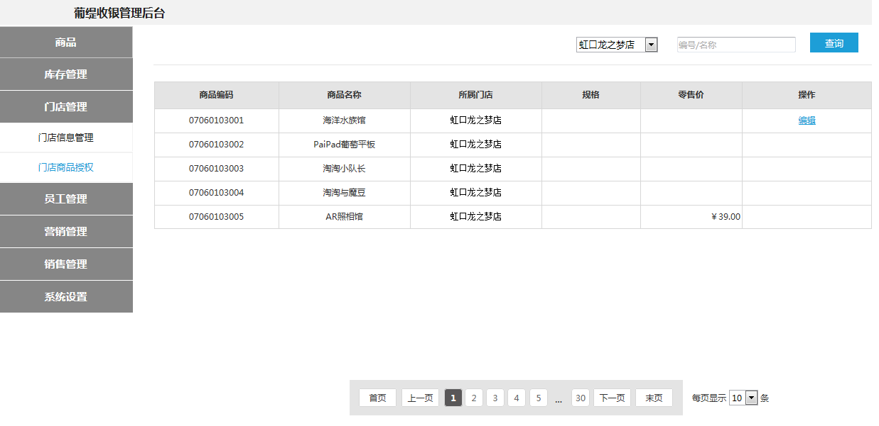

员工管理

员工信息管理
在管理后台中可管理员工信息，支持新增、修改、删除、启用员工。且可设置员工角色，针对角色设置权限。
- 新增
- 修改
- 删除
- 启用
- 员工角色设置
- 角色权限设置
- 界面参考如下
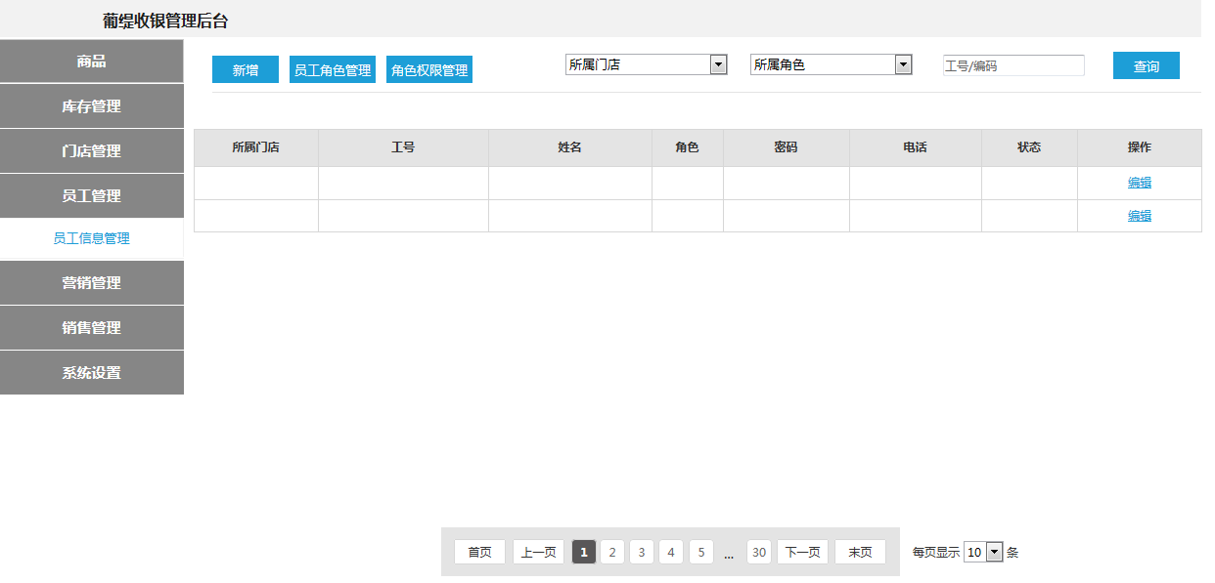

营销管理

促销活动
门店促销活动由管理后台统一设置。可新增促销活动，可维护促销活动。每一个促销活动都必须指定相关门店。
- 新增促销活动：暂时支持打折促销
- 启用促销活动
- 编辑促销活动
- 参考界面如下
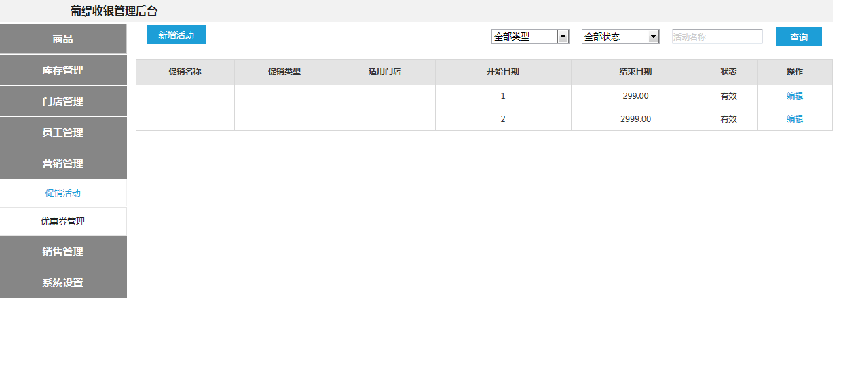

优惠券管理
门店使用的优惠券由管理后台统一生成，使用后需要标记优惠券已使用，不可重复使用。
- 新增优惠券：新增时自动生成优惠券券码和条形码
- 编辑优惠券
- 导出优惠券
- 参考界面如下
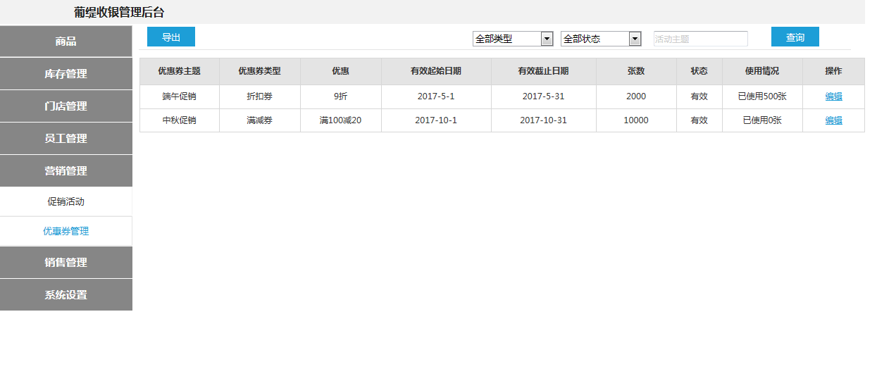

销售管理

销售订单查询
销售订单管理目前支持查询，查看详情。导出销售订单。
- 查询
- 导出
- 查看详情
- 界面参考如下
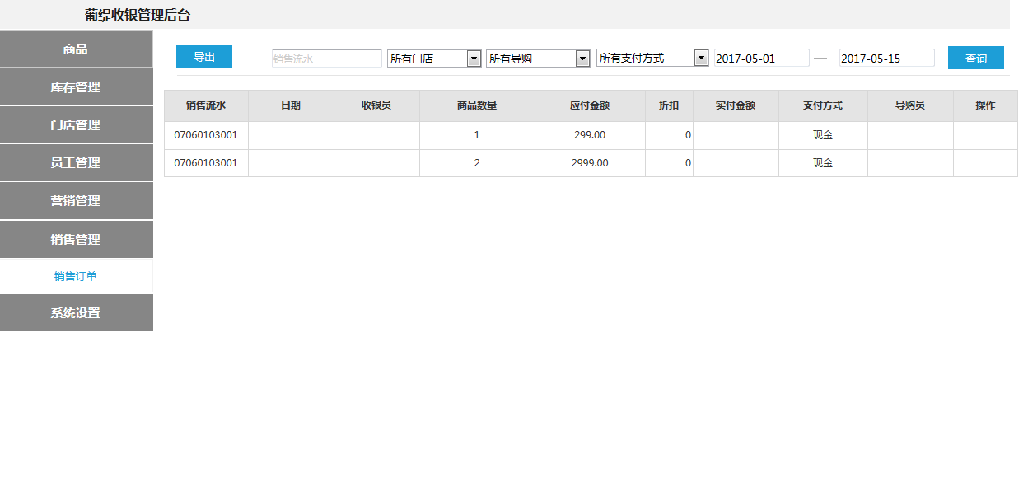

系统设置

修改密码
登录用户对登录密码进行修改。
- 在修改密码时需确认原密码是否正确
- 录入新密码后需再次确认录入，两次录入需保持一致。
- 确认修改后，返回到登录页面，用户用新的密码进行登录。
- 参考界面如下
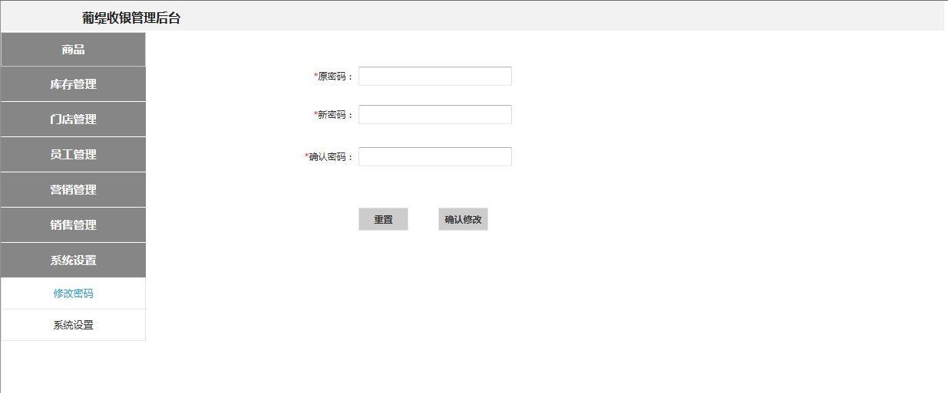

系统设置
- 参考界面如下
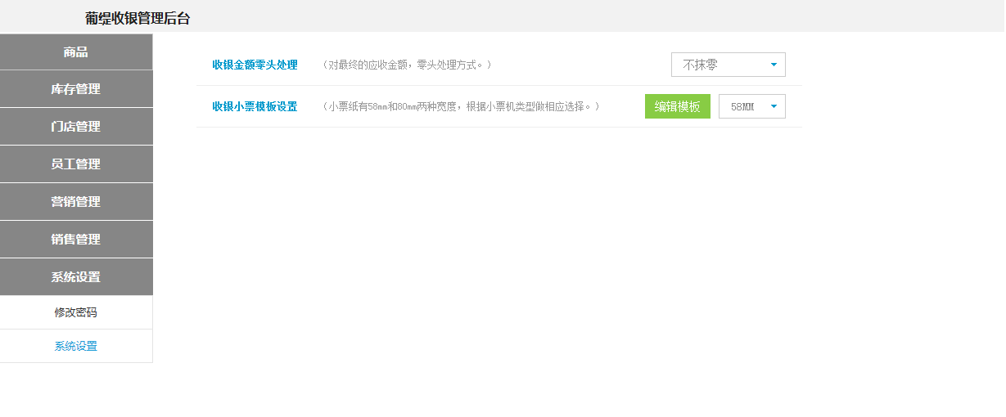

The end

